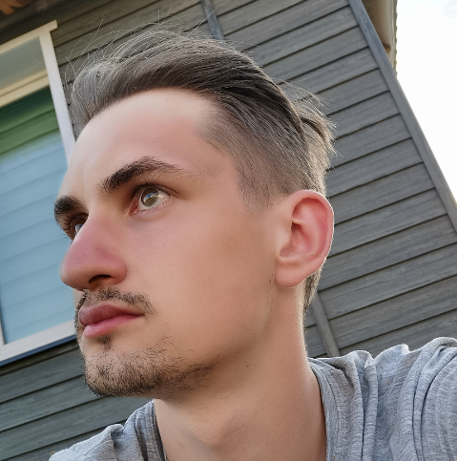

RS School Февраль – май 2022

Русский – носитель

Белорусский – носитель

Английский – Pre-intermediate(А2-B1)

Языки

JavaScript

HTML

CSS

Основы React

С ++

Коммуникативные навыки

Навыки

Первые три года в унивеситете я решил полностью посвятить учёбе, студенческим активностям и развитию личных навыков в frontend разработке.

Резюме

Курсы и тренинги

|  |  |  |  |
| --- | --- | --- | --- |
| Вычислительные машины системы и сети | Полоцкий государственный университет,  факультет информационный технологий | Сентябрь 2019 – Настоящее время |  |

Образование

Опыт работы

Тарасевич Андрей

Frontend developer - стажёр

|  |
| --- |
| Я студент четвертого курса факультета информационных технологий,  Специальности вычислительные машины системы и сети. За три года обучения я активно изучал различные предметы своей специальности, из относящегося к программированию, получил знания в работе с такими языками как: Assembler, Java, C++ и JS. |

+375 29 886 02 56



mudrec.super@gmail.com



|  |
| --- |
|  |

У меня нет сертификатов различных курсов, так как всю  
 необходимую информацию во время обучения я беру из открытых  
 источников: книги, статьи, документация и видеокурсы.

C:\Users\ded\AppData\Local\Microsoft\Windows\INetCache\Content.Word\kisspng-social-media-github-computer-icons-logo-github-5ac01880ad2ac8.7939949215225386247093.pnghttps://github.com/MrElderly